| SPŠ a VOŠ technická Brno,  Sokolská 1 | | **LABORATORNÍ CVIČENÍ Z ELEKTROTECHNIKY** | | | | | | Třída: L4A | |
| --- | --- | --- | --- | --- | --- | --- | --- | --- | --- |
| Jméno a příjmení: Anna Králová, Ondřej Šatinský | | | | | | Poř. Číslo: | |
| Název úlohy: Tranzistory | | | | | | | | Číslo úlohy: | |
| Zkoušený předmět: Technická měření | | | | | | | | Skupina: ele | |
| Datum měření: 19.1. | | | Datum odevzdání: 15.2. | | | Klasifikace: | | | |
| Zadání:  1. Změřte vstupní charakteristiky pro napětí UCE: 0 mV, 50 mV, 100 mV, 300 mV    1. V pracovním bodě UCE = 50 mV a IB = 5 mA z naměřených hodnot urˇcete statický i dynamický vstupní odpor tranzistoru. 2. Změřte převodní charakteristiky pro napětí UCE: 100 mV, 500 mV, 2000 mV, 5000 mV 3. Změřte výstupní charakteristiky pro napětí UBE: 2000 mV, 4000 mV, 6000 mV, 8000 mV    1. V pracovním bodě UCE = 3 V a UBE = 8000 mV z naměřených hodnot určete statický i dynamický výstupní odpor tranzistoru. 4. Sestavte všechny naměřené charakteristiky do třech kvadrantů jednoho grafu. | | | | | | | | | |
| Označ. | Přístroj – pomůcka, soustava – typ | | | Výrobce | Rozsah | | Evid. číslo | | Poznámka |
|  | Měřící systém RC 2000 | | |  |  | |  | |  |
|  |  | | |  |  | |  | |  |
|  |  | | |  |  | |  | |  |
|  |  | | |  |  | |  | |  |
|  |  | | |  |  | |  | |  |
|  |  | | |  |  | |  | |  |

# Vstupní charakteristika

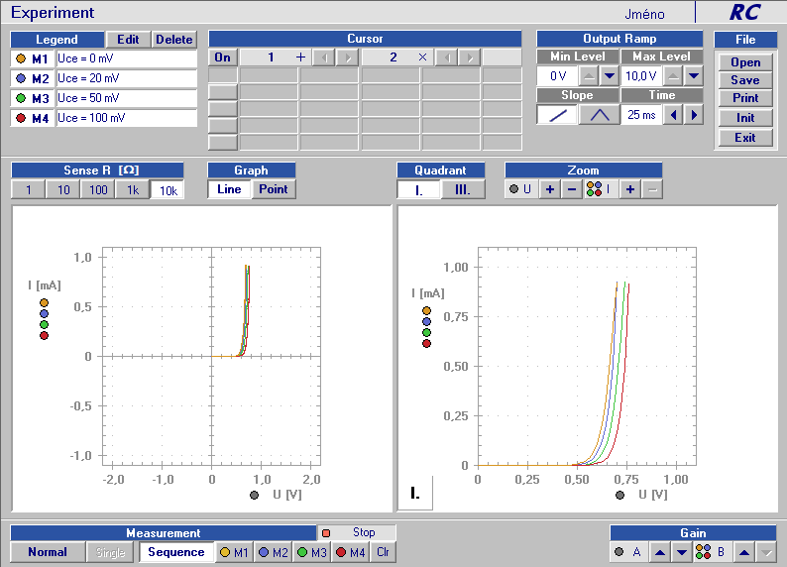

Statický odpor v bodě UCE = 50 mV a IB = 5 mA:

R = U / I

U = 0,815 V

I = 5,325 mA

R = 0.815 V / 0,005325 A = 153,052 Ω

Dynamický odpor v bodě UCE = 50 mV a IB = 5 mA:

R = **Δ**U/**Δ**I

U1 = 0,805 V

U2 = 0,825 V

I1 = 4,098 mA

I2 = 6,808 mA

**Δ**U = U2 - U1 = 0,825 V - 0,805 V = 0,02 V

**Δ**I = I2 - I1 = 6,808 mA - 4,098 mA = 2,71 mA

R = 0,02 V / 0,00271 mA = 7,38007 Ω

# Přenosová charakteristika

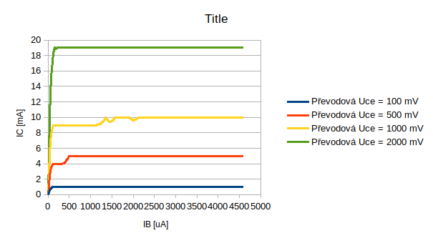

# Výstupní charakteristika

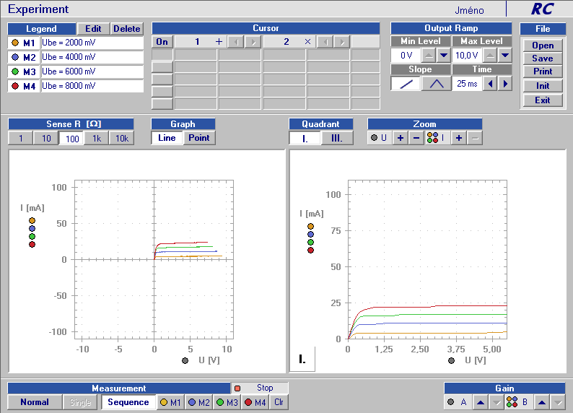

Naměřené klidové proudy IB0:

| UBE [V] | IB [uA] |
| --- | --- |
| 2 | 15 |
| 4 | 34 |
| 6 | 54 |
| 8 | 74 |

Statický odpor v bodě UCE = 3 V a UBE = 8000 mV:

R = U / I

U = 3 V

I = 24 mA

R = 3 V / 0,024 A = 125 Ω

Dynamický odpor v bodě UCE = 3 V a UBE = 8000 mV:

R = **Δ**U/**Δ**I

U1 = 2,95 V

U2 = 3,05 V

I1 = 23,63 mA

I2 = 23,99 mA

**Δ**U = U2 - U1 = 3,05 V - 2,95 V = 0,1 V

**Δ**I = I2 - I1 = 23,99 mA - 23,63 mA = 0,36 mA

R = 0,1 V / 0,00036 mA = 277,8 Ω

# Všechny dohromady

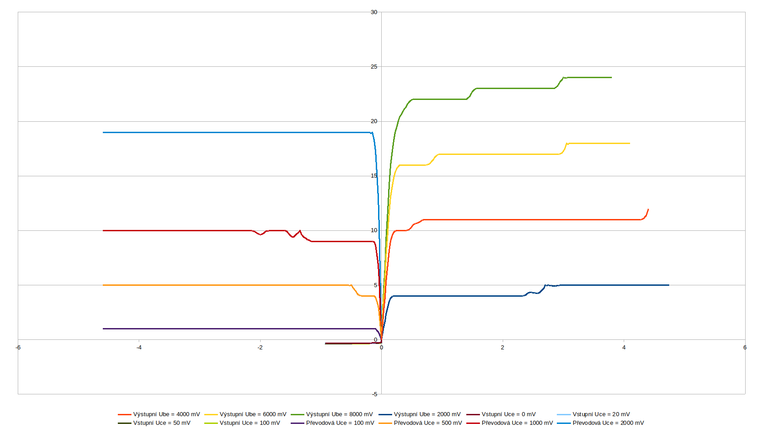

# Závěr

Všechny grafy vytvořené z naměřených hodnot jsou skoro totožné s těmi, co nám měli vyjít, avšak při měření 3. výstupní charakteristiky nastal problém s měřícím programem RC 2000, kdy program nechtěl měřit proud vyšší než 30 miliampér. Nepodařilo se nám najít příčinu tohoto problému a proto jsme byli nuceni použít v našem protokolu tuto neúplnou charakteristiku.

Ostatní měření proběhla bez komplikací, avšak jsme se pořádně zapotili při vyrábění grafů v tabulkovém procesoru.